Belägga

Utkast til et Sjö-Lexicon - 1765
Fast gör fast eller belägg säges om ändan af et tåg när man slutat at arbeta dermed och då lägger ändan omkring et kogshult eller en confernagel.

Nordisk Familjebok - Första utgåvan, 1876-1899
Belägga, sjöv., sätta fast ett tåg, som blifvit tillräckligt haladt, genom att lägga det några slag i kryss omkring en dertill afsedd nagel, krysshult, knekt, knap eller annat lämpligt och tillräckligt starkt föremål.

Nautisk Ordbok - 1914
Beläggning (Belaying) [Belegung] af en ända kallas dess fastgöring på en knap eller nagel eller annat dylikt, så att den ej af våda kan komma loss, men likväl kan lätt lossas när man vill. Som detta förekommer ständigt på ett fartyg, är det mycket viktigt att det göres rätt, så som på bifogade figurer är visadt. Där synes öfverst på vänster hand beläggning af ett storeskot på en igenom akterspegeln insatt nagel, så att skotet kan ögonblickligen lossas genom att draga i den ned i båten hängande sladden. Där bredvid synas två knapar med påbörjade beläggningar, som fullbordas genom att vira ändan ännu ett par slag omkring knapen. Under dessa synas i bredd två knapar med beläggning, som kan lossas genom att draga i sladden (»beläggning med lycka»). Den på vänster hand duger endast för ett tåg med ständig påfrestning, således icke på skotet till ett segel, som kan komma att lefva; men den andra håller fast äfven om frestningen på tåget är ojämn. Nederst är längst till vänster visadt beläggning med lycka omkring en under en båttoft sittande pynt, ett för fockeskot mycket vanligt sätt, som dock har olägenheten att, om focken lefver eller slår, beläggningen lätt lossnar. Samma fel är det med nästa beläggning på en nagelbänk. Den sista figuren visar början af beläggning för godt med ännu några slag omkring nageln i bänken. På alla figurerna är bokstafven a satt vid den del af tåget, där påfrestningen kommer.
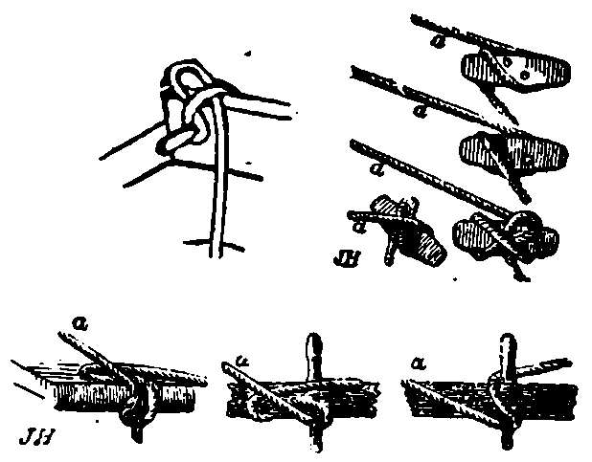

Svenskt Nautiskt Lexikon - 1920
Belägga ett tåg, fastsätta detsamma genom att lägga det korsvis över och under en koffernagel eller knap.

The Sailor's Word-Book - 1867
BELAY, TO. To fasten a rope when it has been sufficiently hauled upon, by twining it several times round a cleat, belaying pin, or kevel, without hitching or seizing; this is chiefly applied to the running rigging, which needs to be so secured that it may be quickly let go in case of a squall or change of wind; there being several other expressions used for securing large ropes, as bitting, making fast, stoppering, &c.— Belay there, stop! that is enough!—Belay that yarn, we have had enough of it. Stand fast, secure all, when a hawser has been sufficiently hauled. When the top-sails, or other sails have been hoisted taut up, or “belay the main-tack,” &c.

The Ashley Book of Knots
Se kapitel 20: Belaying and making fast

